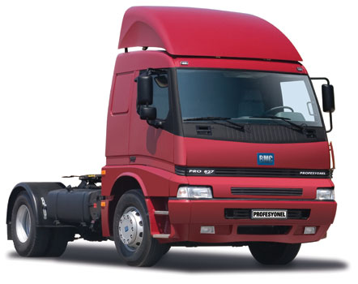
ŞOFÖR TALİMATI

- AMAÇ: Bu talimatın amacı, şantiyelerde çalışan şoförlerin uyması gereken kuralları tanımlamaktır.
- KAPSAM: Bu talimat tüm şantiyelerde çalışan şoförleri kapsar.
- UYGULAMA
  - Arabanın klaksonu çalışıyor mu? Dikiz aynan geriyi gösteriyor mu?Araçta görüşünü engelleyecek bir şey var mı? Kontrol edilecek, eksik varsa sorumlu amire bildirilecektir.
  - Arabayı kullanırken direksiyon ve frende veya başka bir yerinde hissedeceğin arızayı sorumlu amire bildirilecek ve kontrol edilecektir.
  - Çalışma sahasında araç süratli kullanılmayacaktır.
  - Betoniyer altında, finişere yaklaşırken, elek tesisine yanaşırken veya başka bir durumda geri manevra yapılan yerlerde muhakkak işaretçi bulundurulacaktır. İşaretçiyi görmeden ve işareti almadan kendi başına hareket edilmeyecektir. Rampalarda veya meyilli yerlerde geriye yanaşırken yanaşacağın yere takoz koydurulmalıdır.
  - İşaretçinin “damperi kaldır ve indir” ikazlarına muntazam uyulacaktır.
  - Araç hareket halinde iken basamak üzerine kimse bindirilmeyecektir.
  - Aracı atölye ve şantiye sahasında düzenli park edilecek. Arızadan sonra hareket ettirmeden önce kontrol için tamircinin araba civarında bulunabileceğini düşünerek ustabaşının talimatı beklenecek. Kendi başına hareket edilmeyecektir.
  - Aracı stop ettiğin zaman gerekli emniyet tedbirlerini alınacaktır.
  - Karayolunda araç kullanan şoförler trafik kurallarına harfiyen uyacak ve trafikçe gerekli teçhizatı yanında bulunduracaktır.
  - Özel hizmet gören vasıtaları kullanıyorsan onların çalışma prensibine uyulacak. Çimento tankeri kullanıyorsan, çimento boşaltma sırasında size söylenen basıncın üzerinde tanka hava basılmayacak, vasıtayı daima temiz tutulacaktır. Hava filtrelerini sık sık temizlenecektir. Mikser kullanıyorsan; mikser içinde beton bırakıp dondurulmayacak, mikser durmadan diğer yöne hemen çevrilmeyecek, kuru boşaltma yapılmayacak, vasıtanı sık sık yıkanacaktır. Traktör kullanıyorsan; traktör üzerine, çamurluk üzerine, çekici ve römork arabasına adam bindirilmeyecektir.
  - İlgili amirin haberi ve izni olmadan kendi aracından başka araç kullanılmayacaktır.
  - Aracın yapılış amacının dışında başka bir iş yapılmayacaktır.
  - Size verilen araç bakım kartlarını muntazam tutulacak, gerekli işlemleri işaretleyip ay sonu imzalayarak amirine teslim edilecektir.
  - Vasıtanın periyodik bakımlarını bu kartlardan takip ederek yaptırılacaktır.
  - Araçlar kullanımı tamamlandıktan sonra ilgili birime “Araç Teslim Formu” ile teslim edilecektir.
KULLANILACAK KİŞİSEL KORUYUCU DONANIMLAR (KKD)

BARET | İŞ AYAKKABISI
CE EN 397 | CE EN 345 S3

İş yeri tarafından tutanak halinde hazırlanan Talimatı okudum . Bir suretini aldım, diğer suretini de iş yerine verdim. Talimatta açıklanan kurallara uyacağımı beyan ve kabul ederim. İş bu talimatı tam sıhhatte olarak, kendi rızamla isteyerek ve bilerek imzaladım.

TEBLİĞ EDEN |  | TEBELLÜĞ EDEN
ADI SOYADI |  | ADI SOYADI
TARİH |  | TARİH
İMZA |  | İMZA

